МИНИСТЕРСТВО СЕЛЬСКОГО ХОЗЯЙСТВА РОССИЙСКОЙ ФЕДЕРАЦИИ

ДЕПАРТАМЕНТ НАУЧНО-ТЕХНОЛОГИЧЕСКОЙ ПОЛИТИКИ И ОБРАЗОВАНИЯ

ФЕДЕРАЛЬНОЕ ГОСУДАРСТВЕННОЕ бюджетное УЧРЕЖДЕНИЕ
"КУБАНСКАЯ ГОСУДАРСТВЕННАЯ ЗОНАЛЬНАЯ
МАШИНОИСПЫТАТЕЛЬНАЯ СТАНЦИЯ"

ОТЧЕТ № 07-82-2014
(2010062)

от 19 ноября 2014 года

ВЫПОЛНЕНИЯ ИНФОРМАЦИОННОЙ УСЛУГИ
ПО РЕЗУЛЬТАТАМ ИСПЫТАНИЙ ПЛУГА НАВЕСНОГО
УСИЛЕННОГО С ПРЕДПЛУЖНИКАМИ ПНУ-5х35УП

Новокубанск 2014
СОДЕРЖАНИЕ

Введение 3

1. Назначение машины 4

2. Условия испытаний и режимы работы машины 6

3. Результаты испытаний 7

3.1. Показатели назначения 7
3.2. Перечень несоответствий машины требованиям НД 8

4. Заключение по результатам испытаний 9

5. Выводы 10

Приложение А. Оценка эффективности изменений, внесенных
в конструкцию машины и особенности конструкции 11

ВВЕДЕНИЕ

Наименование машины | Плуг навесной усиленный  с предплужниками
Марка машины | ПНУ-5х35УП
Заводской номер машины | 1199
Год изготовления | 2014
Изготовитель | ОАО "Светлоградагромаш"
Сведения о сертификации | № ТС RU C-RU.АЕ81.В.00831
Период проведения испытаний | 10.04-19.11.2014 г.
Место проведения испытаний | Новокубанский филиал ФГБНУ "Росинформагротех" (КубНИИТиМ) Краснодарский край

Испытания плуга ПНУ-5х35 УП проведены на соответствие требованиям ТУ 4732-021-00863296-2012, утвержденных генеральным директором ОАО "Светлоградагромаш" 03 апреля 2012 года, по рабочей программе-методике, утвержденной директором ФГБУ "Кубанская МИС" 15 апреля 2014 года

1. НАЗНАЧЕНИЕ МАШИНЫ

Плуг навесной усиленный с предплужниками ПНУ-5х35УП предназначен для вспашки различных почв под зерновые и технические культуры на глубину до 30 см, не засоренных камнями, плитняком и другими препятствиями, с удельным сопротивлением до 0,09 МПа (0,9 кг/см²), твердостью почвы до 4 МПа и влажностью до 30%, углубления пахотного горизонта по отвальным фонам, улучшения лугов и пастбищ, рыхления почв на склонах до 8º.
Плуг агрегатируется с тракторами 3-4 класса тяги, мощностью 150-170 л.с.
В испытываемый образец конструктивные изменения не вносились.

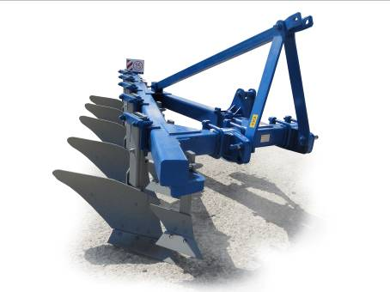

Рисунок 1 – Плуг ПНУ-5×35УП, в положении хранения,
вид спереди справа

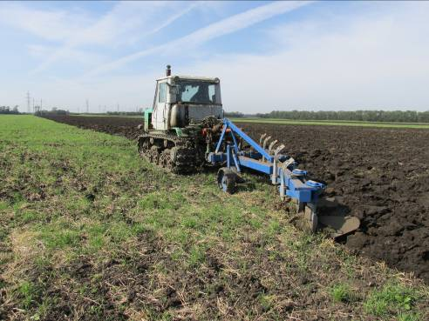

Рисунок 2 – Плуг ПНУ-5×35УП в агрегате с трактором
Т-150, на отвальной вспашке почвы

2. УСЛОВИЯ ИСПЫТАНИЙ И РЕЖИМЫ РАБОТЫ МАШИНЫ

Показатель | Значение показателя по:
Показатель | ТУ 4732-021-00863296-2012, СТО АИСТ 4.6-2010 | данным испытаний
Вид работы | Отвальная вспашка  почвы | Отвальная вспашка  почвы
Условия испытаний
Влажность почвы, %,
в слоях, см:
от 0 до 10 включ. | До 30,0 | 28,0
св. 10 -"- 20 -"- | по | 29,4
-"- 20 -"- 30 -"- | слоям | 29,0
Твердость почвы, МПа,
в слоях, см:
от 0 до 10 включ. | До 4,0 | 0,19
св. 10 -"- 20 -"- | по | 0,46
-"- 20 -"- 30 -"- | слоям | 0,94
Масса растительных и пожнивных остатков, г/м² | Нет данных | 247,5
Высота растительных и пожнивных остатков, см | До 25 | 9,5
Предшествующая обработка почвы | В соответствиис технологической картой хозяйства | Дисковое лущение стерни озимой пшеницы (2 след)
Режимы работы:
- рабочая скорость, км/ч | 7-12 | 7,3
- рабочая ширина захвата, м | 1,75±10% | 1,9
- глубина обработки средняя, см | До 30 | 29,1

3. РЕЗУЛЬТАТЫ ИСПЫТАНИЙ

3.1. Показатели назначения

Показатель | Значение показателя по:
Показатель | ТУ 4732-021-00863296-2012 | данным  испытаний
Техническая характеристика
Агрегатируется  (марки тракторов) | С тракторами  3-4 класса тяги | Т-151К, Т-150
Ширина захвата конструкционная, м | 1,75 | 1,75
Скорость движения, км/ч:
- рабочая | 7-12 | 7,1-7,5
- транспортная | Не более 15 | До 15
Габаритные размеры плуга, мм
длина | 4120±100 | 4150
ширина | 2100±100 | 2150
высота | 1700±40 | 1660
Общая масса в комплектации поставки, кг | 1190±30 | 1180

Функциональные показатели
Показатель | Значение показателя по:
Показатель | ТУ 4732-021-00863296-2012, СТО АИСТ 4.6-2010 | данным испытаний
Показатель | ТУ 4732-021-00863296-2012, СТО АИСТ 4.6-2010 | отвальная вспашка почвы
Производительность за 1 ч, га:
- основного времени | 1,3-1,6 | 1,38
- сменного времени | Нет данных | 1,09
Удельный расход топлива за время
сменной работы, кг/га | То же | 16,3
Эксплуатационно-технологические
коэффициенты:
- надежности технологического процесса | Не менее 0,99 | 1,00
- использования сменного времени | 0,75±0,05 | 0,79
Показатели качества выполнения
технологического процесса
Глубина обработки средняя, см | До 30 | 29,1
Крошение почвы, %:
- размер фракций, мм
от 0 до 50 включ. | Не менее75 | 75,1
св. 50 -"- 100 -"- | Нет данных | 10,0
-"- 100 -"- 150 -"- | То же | 3,3
св. 150 | -"- | 11,6
Гребнистость поверхности почвы, см | Не более 5 | 3,1
Заделка растительных и пожнивных  остатков, % | 95±5 | 100
Глубина заделки растительных и  пожнивных остатков, см | 12-15 | 14,9
Забивание и залипание рабочих органов | Не допускается | Не отмечено

3.2. Перечень несоответствий машины требованиям НД

Наименование  показателя,  номер пункта ТУ | Значение показателя по:
Наименование  показателя,  номер пункта ТУ | ТУ 4732-021-00863296-2012 | данным испытаний
Наработка на отказ, ч,  п.1.1 | Не менее 100 | 80,5
Болты для крепления корпусов и кронштейнов, п. 1.1.29 | Должны  соответствовать  ГОСТ 10702 и ГОСТ 1050 | Излом головки болта крепления отвала  (3 шт.)
Сварные соединения, п.1.1.34 | Должны соответствовать  I классу ОСТ 23.2.429,  ГОСТ 5264 и ГОСТ 14771 | Обрыв центральной  тяги по сварке

4. ЗАКЛЮЧЕНИЕ ПО РЕЗУЛЬТАТАМ ИСПЫТАНИЙ

Плуг навесной усиленный с предплужниками ПНУ-5х35УП доставлен в Кубанскую МИС на испытания в собранном виде автомобильным транспортом, одним упаковочным местом, комплектным. Сохранность за время транспортировки и разгрузки обеспечена.
Плуг по составу деталей, узлов и комплектности соответствует перечню паспорта. Запасные части, инструмент и принадлежности к плугу не прилагаются, используется инструмент, которым укомплектован трактор.
В целом по плугу качество изготовления и лакокрасочного покрытия удовлетворительное.
Окраска деталей и сборочных единиц, определяющих внешний вид изделия, выполнена по V классу в соответствии с ГОСТ 6572-91. Покрытие остальных деталей, за исключением тех, класс которых не нормируется, выполнено по VI классу (ГОСТ 6572-91, п. 2). Качество покрытия соответствует ГОСТ 9.032-74. Отмеченные отдельные штрихи, риски и волнистость находятся в пределах допустимых.
Толщина лакокрасочного покрытия составила: рама - 60 мкм, рабочие органы - 55 мкм, что соответствует требованиям ГОСТ 6572-91.
Прочность сцепления лакокрасочного покрытия (адгезия) плуга составила 2 балла, что соответствует нормативу ГОСТ 6572-91 (не более 2-х баллов).
Качество выполнения сварных соединений в целом удовлетворительное.
Эксплуатационно-технологическая оценка проведена на отвальной вспашке почвы после дискового лущения стерни озимой пшеницы (2 след). При рабочей скорости движения агрегата 7,3 км/ч и рабочей ширине захвата плуга 1,9 м производительность за час основного времени составила 1,38 га (по ТУ – 1,3-1,6). Производительность за час сменного времени составила 1,09 га. Коэффициент использования сменного времени составил 0,79. Коэффициент надежности выполнения технологического процесса равен 1,00. При этом показатели качества работы плуга соответствовали требованиям ТУ и НД.
При оценке безопасности и эргономичности конструкции установлено, что плуг соответствует всем требованиям ГОСТ Р 53489-2009.

5. ВЫВОДЫ

Плуг навесной усиленный с предплужниками ПНУ-5х35УП соответствует требованиям НД по показателям назначения и безопасности, соответствует современным требованиям сельскохозяйственного производства.

Директор Кубанской МИС, к.т.н. |  | В.И. Масловский
Главный инженер МИС |  | С.Н. Цыцорин
Заведующий КИЛ, к.т.н. |  | В.Е. Таркивский
Заведующий отделом |  | М.А. Захаров
Инженер-испытатель |  | О.В. Клочков

Приложение А

Оценка эффективности изменений, внесенных в конструкцию машины

Описание конструкционных изменений  ( особенности конструкции) | Оценка эффективности
В процессе испытаний плуга изменения в конструкцию
не вносились.

